
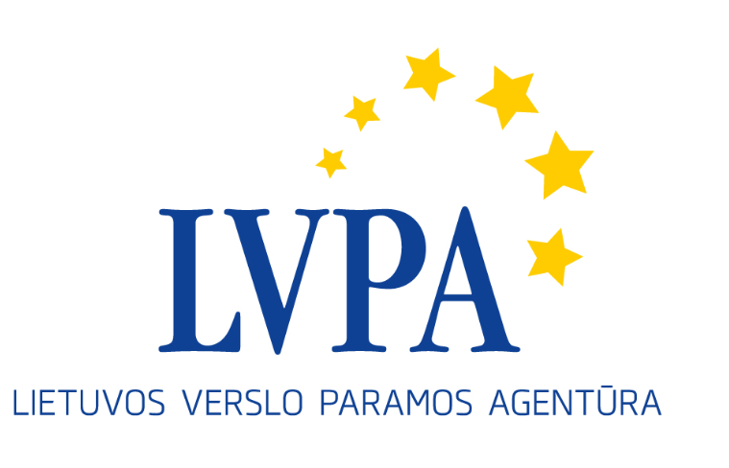

Seminaras Europos Sąjungos struktūrinių fondų
priemonės „Auditas pramonei LT“ Nr. 3 pareiškėjams

Kada: 2018 m. liepos 19 d. (ketvirtadienis)
Kur: viešojoje įstaigoje Lietuvos verslo paramos agentūroje, Savanorių pr. 28, Vilniuje

Seminaro programa

09.30 – 10.00 | Dalyvių registracija
10.00–11.30 | Priemonės pristatymas. Pagrindiniai valstybės pagalbos reikalavimai. Klausimai – atsakymai.  LVPA Energetikos projektų skyriaus vyresnioji projektų vadovė Vaida Lapinskienė  LVPA Projektų ekspertų skyriaus ekspertas Gytis Petrukaitis
11.30–12.00 | Bendri klausimai – atsakymai, konsultacijos.

Seminaro tema susijusi su Europos Sąjungos struktūrinės paramos priemone „Auditas pramonei LT“, ji sukurta pagal 2014-2020 m. Europos Sąjungos struktūrinių fondų investicijų veiksmų programą. Priemonės projektai yra finansuojami Europos regioninės plėtros fondo lėšomis. Seminaras nemokamas. Jis nebus transliuojamas internetu.

